المحاضرة العاشرة
المقاييس الإحصائية للبيانات المبوبة
ثانيا: الوسيط والتشتت حوله

الوسيط هو القيمة التى يصغرها عدد من القيم يتساوى مع العدد الذى يكبر هذه القيمة
ولحساب الوسيط من البيانات المبوبة هناك ثلاث خطوات يجب إتباعها وهى:
1.إيجاد الجدول التكرارى المتجمع الصاعد
$k_{\text{Med}}=n/2$2.إيجاد ترتيب الوسيط من خلال المعادلة التالية:

$\text{Med}={\text{ L}}_{\text{Med}}+\frac{k_{\text{Med}}−F_{a}}{F_{b}−F_{a}}×I$3.إيجاد قيمة الوسيط من خلال المعادلة التالية:

$\text{Med}$حيث أن :
$L_{\text{Med}}$قيمة الوسيط
$k_{\text{Med}}$ الحد الادنى لبداية الفئة الوسيطية
$F_{a}$ترتيب الوسيط
$F_{b}$ التكرار المتجمع السابق للفئة الوسيطية
التكرار المتجمع اللاحق للفئة الوسيطية
I طول الفئة الوسيطية

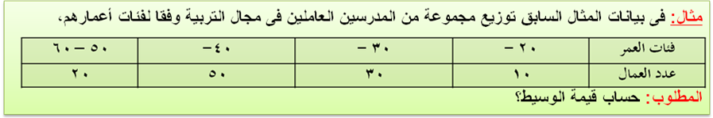
الحل تفصيلا في الكتاب
الرُبيع الادنى ( الأول ):
يُعبر الرُبيع الأول Q1 عن القيمة التى يكون قبلها عدد المشاهدات ربع العدد الكلى للمشاهدات والمشاهدات بعده تمثل ثلاث ارباع العدد الكلى للمشاهدات محل الدراسة.
لذلك يتم حسابة كما فى حالة الوسيط مع اختلاف أن ترتيب الرُبيع الاول Q1 هو ( n / 4 )
$Q_{1}={\text{ L}}_{Q_{1}}+\frac{\frac{n}{4}−F_{a}}{F_{b}−F_{a}}I_{Q_{1}}$

الرُبيع الاعلى ( الثالث ):
يُعبر الرُبيع الثالث Q3 عن القيمة التى يكون قبلها عدد المشاهدات ثلاث ارباع العدد الكلى للمشاهدات والمشاهدات بعده تمثل ربع العدد الكلى للمشاهدات محل الدراسة.
لذلك يتم حسابه كما فى حالة الوسيط مع اختلاف أن ترتيب الرُبيع الثالث Q3 هو (3 n / 4)
$Q_{3}={\text{ L}}_{Q_{3}}+\frac{\frac{3\left(n\right)}{4}−F_{a}}{F_{b}−F_{a}}I_{Q_{3}}$

ويمكن إيجاد كلا من الرُبيع الادنى ( الاول ) Q1 و الرُبيع الاعلى ( الثالث ) Q3 بنفس خطوات حساب الوسيط الا أن الامر المختلف هنا هو الترتيب حيث يكون كالتالي:
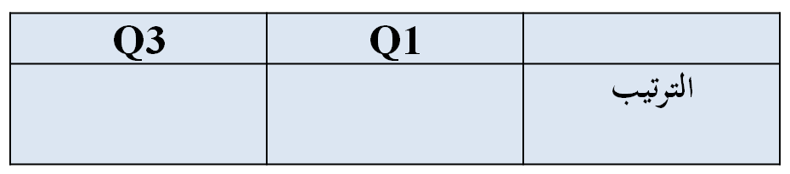
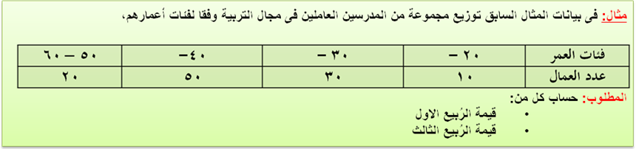
الحل تفصيلا في الكتاب

$P_{0\text{.}\text{10}}$حساب قيمة العُشير :
$P_{0\text{.}\text{10}}$ وبنفس الطريقة السابقة يمكن الحصول على العشير وهو القيمة التى يكون قبلها 10 % من مفردات المجتمع و 90 % منها أكبر منه. والاختلاف يكون فقط فى الترتيب حيث أن ترتيب العشير هو:
$k_{P_{{0\text{.}}_{\text{10}}}}=n/{\text{10}}$

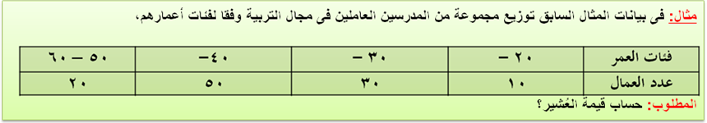
الحل تفصيلا في الكتاب
$P_{0\text{.}\text{01}}$
$P_{0\text{.}\text{01}}$حساب قيمة المئين :
وبنفس الطريقة السابقة يمكن الحصول على المئويي وهو القيمة التى يكون قبلها 1 % من مفردات المجتمع و99 % منها أكبر منه، والاختلاف بينه وبين ما سبق حسابه من الوسيط والربيع الأول أو الربيع الثالث أو العُشير يكون فقط فى الترتيب حيث أن ترتيب المئويين هو :
$k_{P_{0\text{.}\text{01}}}=n/{\text{100}}$

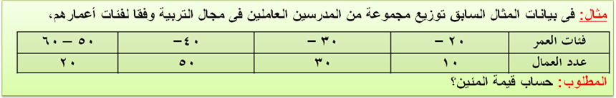
الحل تفصيلا في الكتاب

وعلى ذلك نكون قد حصلنا على مقاييس النزعة المركزية التى تصف تركز البيانات عند أي نسبة من مفردات البيانات محل الدراسة فى حالة البيانات المبوبة والتى كانت كما يلي 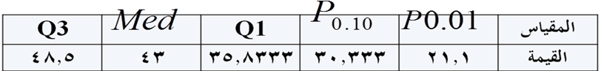

نصف المدى الرُبيعى Inter Quartile Range
بسبب العيب الموجود فى مقياس التشتت ( المدى ) وتأثرة بالقيم الشاذة أدى ذلك للجوء إلى مقياس آخر يسمى (نصف المدى الربيعى IQR ) والذى يستبعد القيم المتطرفة من الطرفين, حيث يعتمد فى حسابه على كلا من الرُبيع الأول Q1 والرُبيع الثالث Q3 ويتم حسابه من خلال المعادلة التالية:
$\text{IQR}=\frac{Q3−Q1}{2}$

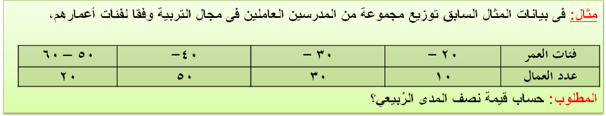
الحل تفصيلا في الكتاب

ثالثا: المنوال
المنوال هو القيمة الأكثر شيوعا أو تكرارا. وفى حالة البيانات المبوبة يمكن حسابة باستخدام المعادلة التالية:
$\text{Mod}=L_{\text{Mod}}+\frac{D1}{D1+D2}×I$

$\text{Mod}$
$L_{\text{Mod}}$ | قيمة المنوال
$D1$ | الحد الأدنى لفئة المنوال
$D2$ | يساوى تكرار فئة المنوال – تكرار الفئة السابقة
$I$ | يساوى تكرار فئة المنوال – تكرار الفئة اللاحقة
 | طول الفئة المنوالية
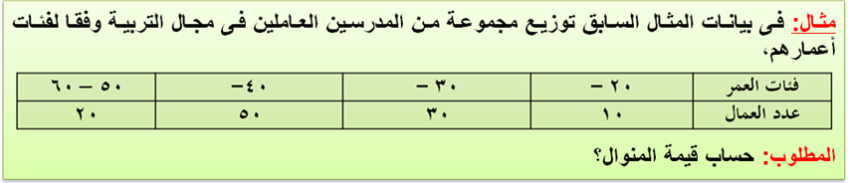
الحل تفصيلا في الكتاب

الجداول غير المنتظمة:
وهي الجدوال التى يكون فيها أطوال الفئات غير متساويه ويكفى وجود فئة واحدة فقط طولها غير متساوى مع باقى الفئات لجعل الجدول غير منتظم.
ويتم حساب المقاييس الإحصائية التى سبق عرضها فى حالة الجداول المنتظمة بنفس الطريقة فيما عدا المنوال،
ويتعين علينا عند حساب المنوال تعديل التكرارات قبل حسابة وكذلك قبل رسم المدرج التكرارى وذلك لأن حجم التكرارات فى تلك الحالة قد يسبب اتساع أو ضيق في أعمدة فئات التوزيع ولذلك يتم التخلص من تأثير طول الفئة بإيجاد التكرار المعدل، ويتم ذلك من خلال المعادلة التالية:
التكرار المعدل = التكرار الأصلى للفئة ÷ طول الفئة

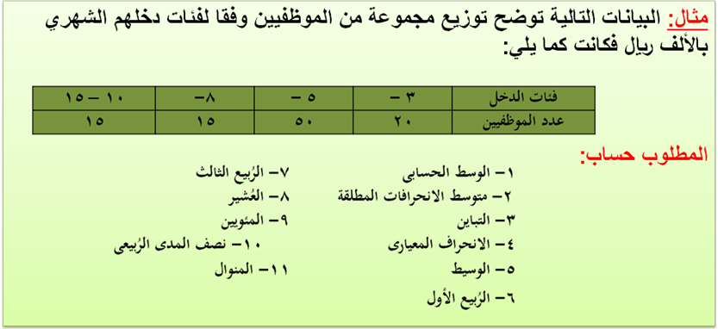
الحل تفصيلا في الكتاب
يمكن حساب المطلوب من 1 إلى 10 بنفس طريقة حسابها فى حالة الجداول المنتظمة بدون أي تعديل. اما المطلوب رقم 11 فيطلب حساب المنوال، وهو الذي طريقته تحتاج إلى تعديل في الحساب في حالة الجداول غير المنتظمة.

الجداول المفتوحة:
وهى ذلك النوع من الجداول التى يكون فيها الحد الادنى للفئة الاولى غير محدد أو الحد الأعلى للفئة الأخيره غير محدد أو كلاهما. وفى هذا النوع من الجداول يصعب حساب الوسط الحسابى والتباين والانحراف المعيارى، حيث لا يمكن تحديد مركز الفئة للفئات المفتوحة، لذا فيعيبر من أنسب المقاييس الإحصائية فى تلك الحالة هى المقاييس الوسيطية والتى يقصد بها الوسيط والرُبيع الادنى والرُبيع الاعلى والعُشير والمئويين وكذلك لقياس التشتت يتم من خلال نصف المدى الربييعى.

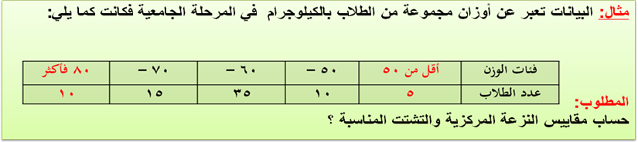

الحل تفصيلا في الكتاب

